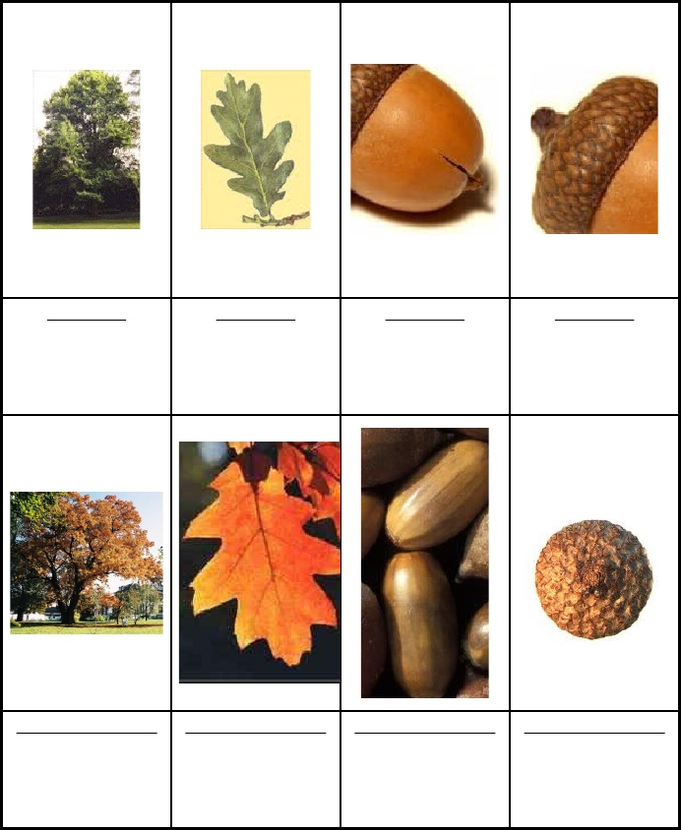

Zomer eik

boom

blad

eikel

**hoedje**

Zomer eik

boom

blad

**eikel**

hoedje

Zomer eik

boom

**blad**

eikel

hoedje

Zomer eik

**boom**

blad

eikel

hoedje

Amerikaanse eik

boom

blad

eikel

**hoedje**

Amerikaanse eik

boom

blad

**eikel**

hoedje

Amerikaanse eik

boom

**blad**

eikel

hoedje

Amerikaanse eik

**boom**

blad

eikel

hoedje

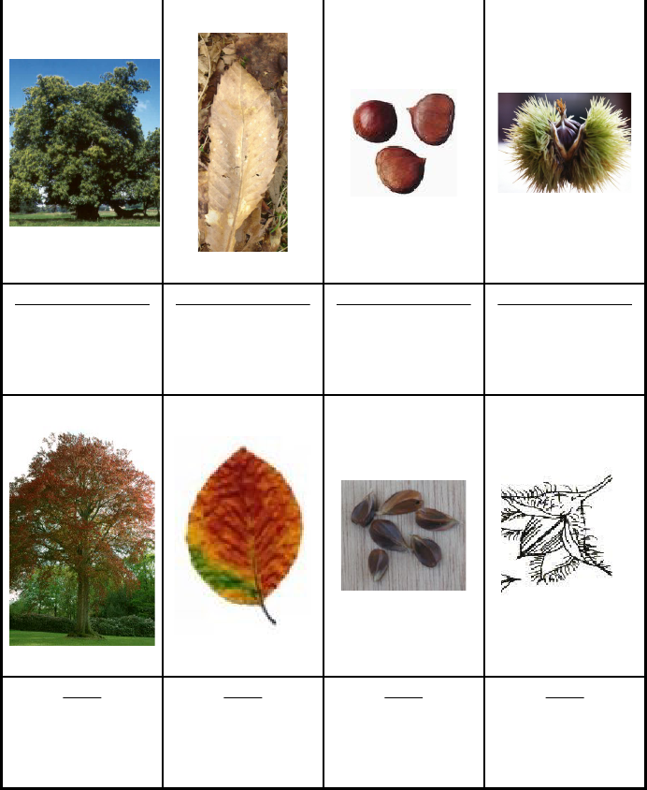

Kastanje

boom

blad

kastanje

**bolster**

Kastanje

boom

blad

**kastanje**

bolster

Kastanje

boom

**blad**

kastanje

bolster

Kastanje

**boom**

blad

kastanje

bolster

Beuk

boom

blad

beukennootje

**napje**

Beuk

boom

blad

**beukennootje**

napje

Beuk

boom

**blad**

beukennootje

napje

Beuk

**boom**

blad

beukennootje

napje